**Výsledky agrárního zahraničního obchodu ČR**

**v lednu až září 2021**

**SHRNUTÍ:**

**V lednu až září 2021 se záporná bilance agrárního zahraničního obchodu (AZO) ČR meziročně zhoršila o 6,8 %, kdy se schodek AZO prohloubil z 29,2 mld. Kč na 31,2 mld. Kč.**

**Za první tři čtvrtletí roku 2021 se meziročně zhoršila záporná bilance AZO ČR se zeměmi EU 27 (o 13,1 %), a to z 15,1 mld. Kč na 17,1 mld. Kč, záporná bilance AZO ČR s třetími zeměmi (včetně Spojeného království) stagnovala a činila 13,8 mld. Kč.**

V lednu až září 2021 vzrostla meziročně hodnota **dovozu** agrárního zboží[1] do ČR významněji než hodnota vývozu. Dovoz posílil o 4,5 % na 195,5 mld. Kč, tj. o 8,4 mld. Kč více než za stejné období loňského roku; hodnota **vývozu** vzrostla meziročně o 4,0 % (tj. o 6,4 mld. Kč) na 164,4 mld. Kč. **Stupeň krytí dovozu vývozem** se meziročně snížil o 0,3 p. b. na 84,1 %.

Agrární zboží v celkovém zahraničním obchodu ČR tvořilo v lednu až září 2021 na straně vývozu **4,5 %** a na straně dovozu **5,8 %**, což je v obou případech v meziročním porovnání nižší hodnota, viz tab. 5. Pokles v meziročním porovnání činil u vývozu 0,5 p. b., u dovozu 0,8 p. b.

Nejvýznamnější **zlepšení bilance v celkovém AZO ČR vykázalo** v prvních devíti měsících roku 2021 **vepřové maso, přípravky k výživě zvířat, ječmen a řepkový olej**,meziroční **zhoršení naopak nastalo u cigaret, tabákových náhražek, řepkových semen a čokolády a ostatních kakaových přípravků.** Detailní přehled nabízí tabulky 2–4.

**Při meziročním nárůstu celkového agrárního exportu ČR v lednu až září roku 2021 došlo v zemích, kde působí agrární diplomaté ČR, převážně k meziročnímu nárůstu agrárního exportu ČR. Nejvíce pak v případě Spojených arabských emirátů o 33,7 % a Libanonu o 27,4 %, méně pak v případě Srbska o 3,2 %. V lednu až září 2021 (ve srovnání se stejným obdobím roku 2020) došlo k poklesu vývozu agrárního zboží do Spojených států o 13,5 %, Číny o 13,3 % a Japonska o 10,1 %.**

**TERITORIÁLNÍ POHLED**

Agrární zboží **směřovalo** v prvních devíti měsících roku 2021 zejména do **Německa** (23,6 %) a na **Slovensko** (21,1 %). Třetí nejvýznamnější destinací zůstalo **Polsko** (10,0 %). Dále následovaly **Itálie** (6,4 %), **Rakousko** (5,7 %) a **Maďarsko** (4,4 %). Hlavními odběrateli v rámci třetích zemí byly Spojené království (2,2 %), Rusko (1,7 %), Ukrajina (0,6 %), Japonsko (0,5 %), USA a Čína (shodně 0,4 %).

Český agrární **dovoz** pocházel v lednu až září 2021 zejména z **Německa** a **Polska**, jejichž podíly činily 22,9 % a 15,5 %. V meziročním porovnání sledovaného období roku 2021 vzrostl podíl Německa (o 0,2 p. b.) a podíl Polska naopak poklesl (o 0,2 p. b.). Dalšími významnými dovozci byly **Nizozemsko** (7,0 %), **Slovensko** (6,6 %), **Itálie** (6,3 %) a **Španělsko** (5,5 %). Z třetích zemí byly hlavními dodavateli Ukrajina, Čína (shodně 1,4 %), Spojené království (1,2 %), Norsko (1,1 %), dále Turecko a Spojené státy (shodně 0,9 %) a Brazílie (0,6 %).

K nejvýraznějšímu meziročnímu **zlepšení bilance českého AZO v** **teritoriálním pohledu** došlo ve sledovaném období roku 2021 v obchodě se Slovenskem zvýšením kladné bilance o 1,2 mld. Kč (hlavně zvýšením vývozu tabákových výrobků a náhražek), Litvou (snížení záporné bilance o 1,1 mld. Kč), Rakouskem (zvýšení kladné bilance o 1,0 mld. Kč) a Francií (snížení záporné bilance o 944,9 mil. Kč). **Zhoršení bilance** zaznamenal obchod zejména s Itálií (změna kladné bilance na zápornou o 5,6 mld. Kč, především významným snížením vývozu cigaret), dále pak Rumunskem (změna kladné bilance na zápornou o 1,3 mld. Kč) a Maďarskem (zhoršení záporné bilance o 706,0 mil. Kč).

**KOMODITNÍ POHLED**

Nejvíce **vyváženými** českými agrárnímipoložkami[2] byly v lednu až září 2021 **přípravky používané k výživě zvířat, cigarety, potravinové přípravky jiné[3]** **pšenice** a **pekařské zboží.** Hlavními **dováženými** agrárnímiprodukty do ČR byly **vepřové maso**, **potravinové přípravky jiné, přípravky používané k výživě zvířat, pekařské zboží** **a sýry a tvaroh.** Detailnější údaje o nejvíce vyvážených a dovážených agrárních položkách ve sledovaném období uvádí tabulka 1.

**Tabulka 1 – Přehled 10 nejvíce z ČR vyvážených a do ČR dovážených položek v 1. – 3. čtvrtletí roku 2021**

|  |  |  |  |  |  |  |  |
| --- | --- | --- | --- | --- | --- | --- | --- |
| **Položka** | **Hodnota vývozu (mld. Kč)** | **Podíl na agrár. vývozu (%)** | **Změna proti lednu až září 2020 (%)** | **Položka** | **Hodnota dovozu (mld. Kč)** | **Podíl na agrár. dovozu (%)** | **Změna proti lednu až září 2020 (%)** |
| Přípravky k výživě zvířat | 12,7 | 8,2 | 13,9 | Vepřové maso | 10,8 | 5,8 | -13,3 |
| Cigarety | 10,6 | 6,8 | -37,8 | Potravinové přípravky | 8,3 | 4,5 | 7,6 |
| Potravinové přípravky | 9,2 | 5,9 | 15,2 | Přípravky k výživě zvířat | 8,0 | 4,3 | 2,1 |
| Pšenice | 8,7 | 5,6 | 2,0 | Pekařské zboží, pečivo, oplatky apod. | 8,0 | 4,3 | 0,1 |
| Pekařské zboží, pečivo, oplatky apod. | 8,4 | 5,4 | 8,5 | Sýry a tvaroh | 7,7 | 4,1 | 5,0 |
| Mléko a smetana nezahuštěná, neslazená | 6,5 | 4,2 | -3,9 | Čokoláda a ostatní kakaové přípravky | 6,7 | 3,6 | 6,1 |
| Pivo | 5,7 | 3,6 | 5,6 | Cigarety | 5,1 | 2,8 | -20,4 |
| Olej řepkový, hořčičný | 5,1 | 3,3 | 19,9 | Tabákové náhražky | 4,4 | 2,4 | 87,0 |
| Sýry a tvaroh | 4,8 | 3,1 | 10,0 | Víno | 4,0 | 2,2 | 1,6 |
| Čokoláda a ostatní kakaové přípravky | 4,6 | 3,0 | -3,0 | Drůbeží maso | 4,0 | 2,2 | 1,4 |

*Pozn.: Agrární zboží je vymezené kapitolami 01 až 24 celního sazebníku; hodnoty řazeny na základě HS 4. Výpočty jsou provedeny z nezaokrouhlených dat.*

*Zdroj: Databáze pohybu zboží přes hranice ČSÚ, listopad 2021*

**Tabulka 2 – Přehled 10 položek s nejvýraznější kladnou a zápornou změnou bilance v 1. – 3. čtvrtletí roku 2021**

|  |  |  |  |  |  |  |  |
| --- | --- | --- | --- | --- | --- | --- | --- |
| **Položka** | **Bilance (mil. Kč)** | | **Meziroční změna (mil. Kč)** | **Položka** | **Bilance (mil. Kč)** | | **Meziroční změna (mil. Kč)** |
| **leden až září 2020** | **leden až září 2021** | **leden až září 2020** | **leden až září 2021** |
| Vepřové maso | -11 164,8 | -9 679,9 | 1 484,9 | Cigarety | 10 589,9 | 5 472,5 | -5 117,4 |
| Přípravky k výživě zvířat | 3 320,6 | 4 710,2 | 1 389,6 | Tabákové náhražky | -973,1 | -2 617,7 | -1 644,6 |
| Ječmen | 825,0 | 1 758,8 | 933,9 | Řepková semena | 65,9 | -801,5 | -867,4 |
| Olej řepkový, hořčičný | 3 659,7 | 4 367,0 | 707,3 | Čokoláda a ostatní kakaové přípravky | -1 569,5 | -2 100,6 | -531,0 |
| Pekařské zboží, pečivo, oplatky apod. | -197,9 | 456,3 | 654,3 | Mléko, smetana nezahuštěná, neslazená | 6 077,9 | 5 701,7 | -376,2 |
| Potravinové přípravky | 248,2 | 875,0 | 626,8 | Ethylalkohol nedenat. pod 80 % | -1 469,2 | -1 804,6 | -335,4 |
| Kukuřice | -378,6 | 154,0 | 532,6 | Zavařeniny, želé, ovocné kaše, aj. | 337,5 | 12,6 | -324,9 |
| Výtažky, esence a koncentráty kávy, čaje, maté apod. | 146,4 | 627,0 | 480,6 | Filé | -1 209,3 | -1 512,8 | -303,5 |
| Tabák nezpracovaný, tabákový odpad | -1 135,6 | -763,6 | 372,0 | Hovězí maso (čerstvé, chlazené) | -1 777,1 | -2 068,7 | -291,5 |
| Jablka, hrušky, kdoule čerstvé | -1 297,8 | -953,5 | 344,3 | Řezané květiny (čerstvé, sušené) | -1 480,6 | -1 742,6 | -262,0 |

*Pozn.: Agrární zboží je vymezené kapitolami 01 až 24 celního sazebníku; hodnoty řazeny na základě HS 4. Výpočty jsou provedeny z nezaokrouhlených dat.*

*Zdroj: Databáze pohybu zboží přes hranice ČSÚ, listopad 2021*

**Tabulka 3 – Přehled 10 položek s nejvýraznější kladnou a zápornou změnou bilance se zeměmi EU 27 v 1. – 3. čtvrtletí roku 2021**

|  |  |  |  |  |  |  |  |
| --- | --- | --- | --- | --- | --- | --- | --- |
| **Položka** | **Bilance (mil. Kč)** | | **Meziroční změna (mil. Kč)** | **Položka** | **Bilance (mil. Kč)** | | **Meziroční změna (mil. Kč)** |
| **leden až září 2020** | **leden až září 2021** | **leden až září 2020** | **leden až září 2021** |
| Vepřové maso | -10 981,1 | -9 641,7 | 1 339,4 | Cigarety | 10 592,9 | 5 485,5 | -5 107,4 |
| Přípravky k výživě zvířat | 2 252,4 | 3 382,7 | 1 130,3 | Tabákové náhražky | -1 001,5 | -2 575,2 | -1 573,7 |
| Ječmen | 819,6 | 1 752,0 | 932,4 | Řepková semena | 71,7 | -663,8 | -735,5 |
| Potravinové přípravky | 1 419,5 | 2 176,9 | 757,4 | Čokoláda a ostatní kakaové přípravky | -1 674,7 | -2 367,8 | -693,1 |
| Olej řepkový, hořčičný | 3 653,6 | 4 376,2 | 722,6 | Mléko, smetana nezahuštěná, neslazená | 6 050,6 | 5 661,2 | -389,3 |
| Kukuřice | -363,9 | 166,4 | 530,3 | Hovězí maso (čerstvé, chlazené) | -1 503,7 | -1 837,4 | -333,7 |
| Pekařské zboží, pečivo, oplatky apod. | -1 196,5 | -705,3 | 491,2 | Zavařeniny, želé, ovocné kaše, aj. | 315,4 | 7,8 | -307,7 |
| Filé | -280,6 | 112,0 | 392,6 | Pokrutiny | 1 816,8 | 1 562,9 | -253,9 |
| Slad | 1 022,3 | 1 360,8 | 338,5 | Olej slunečnicový, bavlníkový | 697,8 | 447,7 | -250,1 |
| Brambory | -904,4 | -570,3 | 334,1 | Olej kokosový, babassový z palm. jader | -67,7 | -309,9 | -242,1 |

*Pozn.: Agrární zboží je vymezené kapitolami 01 až 24 celního sazebníku; hodnoty řazeny na základě HS 4. Výpočty jsou provedeny z nezaokrouhlených dat.*

*Zdroj: Databáze pohybu zboží přes hranice ČSÚ, listopad 2021*

**Tabulka 4 – Přehled 10 položek s nejvýraznější kladnou a zápornou změnou bilance se třetími zeměmi (včetně Spojeného království) v 1. – 3. čtvrtletí roku 2021**

|  |  |  |  |  |  |  |  |
| --- | --- | --- | --- | --- | --- | --- | --- |
| **Položka** | **Bilance (mil. Kč)** | | **Meziroční změna (mil. Kč)** | **Položka** | **Bilance (mil. Kč)** | | **Meziroční změna (mil. Kč)** |
| **leden až září 2020** | **leden až září 2021** | **leden až září 2020** | **leden až září 2021** |
| Nezpracovaný tabák | -1 008,0 | -646,3 | 361,8 | Filé | -927,3 | -1 624,7 | -697,4 |
| Přípravky k výživě zvířat | 1 073,0 | 1 335,0 | 261,9 | Skořápkové ovoce | -859,4 | -1 112,3 | -252,9 |
| Pivo | 1 416,7 | 1 673,5 | 256,8 | Ethylakohol nedenatur. nad 80 % | -1 015,5 | -1 253,6 | -238,1 |
| Výtažky, esence a koncentráty kávy, čaje, maté apod. | -349,1 | -131,3 | 217,8 | Ovoce a ořechy (vařené, zmrazené) | -398,9 | -588,0 | -189,1 |
| Sýry a tvaroh | 261,4 | 432,2 | 170,8 | Ethylakohol nedenatur. pod 80 % | -710,8 | -893,8 | -183,0 |
| Pekařské zboží, pečivo, oplatky apod. | 998,7 | 1 161,7 | 163,0 | Řepková semena | -5,7 | -137,7 | -131,9 |
| Vepřové maso | -183,4 | -38,7 | 144,7 | Potravinové přípravky | -1 156,1 | -1 271,7 | -115,6 |
| Čokoláda a ostatní kakaové přípravky | 142,6 | 283,2 | 140,7 | Rajčata | -548,3 | -630,0 | -81,7 |
| Rýže | -576,2 | -439,5 | 136,7 | Tuky a oleje | -207,8 | -286,7 | -78,9 |
| Vejce | 591,9 | 718,5 | 126,6 | Ryby | -896,2 | -973,8 | -77,6 |

*Pozn.: Agrární zboží je vymezené kapitolami 01 až 24 celního sazebníku; hodnoty řazeny na základě HS 4. Výpočty jsou provedeny z nezaokrouhlených dat.*

*Zdroj: Databáze pohybu zboží přes hranice ČSÚ, listopad 2021*

**Graf 1 – Vývoj bilance AZO ČR v letech 2016 až 2021 podle čtvrtletí (mld. Kč)**

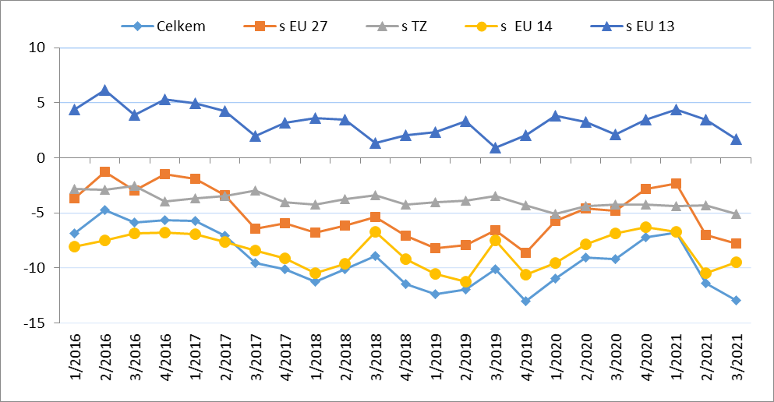

*Pozn.: EU 14 – původní členové EU (bez Spojeného království), EU 13 – noví členové EU (od 2004), TZ – třetí (mimounijní) země včetně Spojeného království.*

*Zdroj: Databáze pohybu zboží přes hranice ČSÚ, listopad 2021*

**Tabulka 5 – Vývoj AZO ČR v letech 2016 až 2021 podle čtvrtletí (mld. Kč)**



*Pozn.: Agrární zboží je vymezené kapitolami 01 až 24 celního sazebníku; výpočty jsou provedeny z nezaokrouhlených dat.*

*Zdroj: Databáze pohybu zboží přes hranice ČSÚ, listopad 2021*

**Tabulka 6 – Vývoj AZO ČR v letech 2019 až 2021 podle čtvrtletí (mld. Kč)**



*Pozn.: Agrární zboží je vymezené kapitolami 01 až 24 celního sazebníku; výpočty jsou provedeny z nezaokrouhlených dat.*

*Zdroj: Databáze pohybu zboží přes hranice ČSÚ, listopad 2021*

**Tabulka 7 – Vývoj AZO ČR se zeměmi EU 27 v letech 2019 až 2021 podle čtvrtletí (mld. Kč)**



*Pozn.: Agrární zboží je vymezené kapitolami 01 až 24 celního sazebníku; výpočty jsou provedeny z nezaokrouhlených dat. Zdroj: Databáze pohybu zboží přes hranice ČSÚ, listopad 2021*

**Tabulka 8 – Vývoj AZO ČR s třetími zeměmi v letech 2019 až 2021 podle čtvrtletí (mld. Kč)**



*Pozn.: Agrární zboží je vymezené kapitolami 01 až 24 celního sazebníku; výpočty jsou provedeny z nezaokrouhlených dat. Zdroj: Databáze pohybu zboží přes hranice ČSÚ, listopad 2021*

**Graf 2 – Vývoj hodnoty vývozu agrárního zboží z ČR v letech 2016 až 2021 podle čtvrtletí (mld. Kč)**

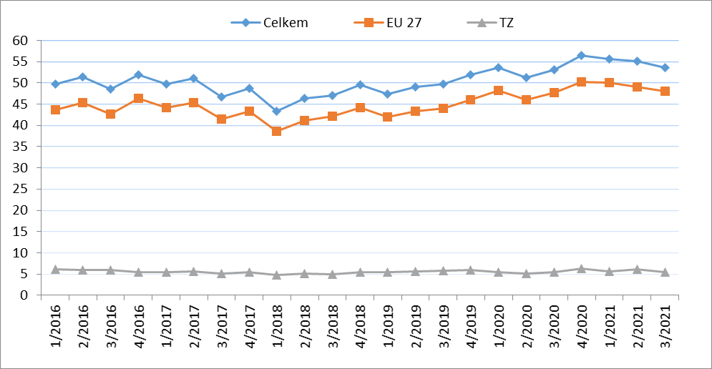

*Zdroj: Databáze pohybu zboží přes hranice ČSÚ, listopad 2021*

**Graf 3 – Vývoj hodnoty dovozu agrárního zboží do ČR v letech 2016 až 2021 podle čtvrtletí (mld. Kč)**

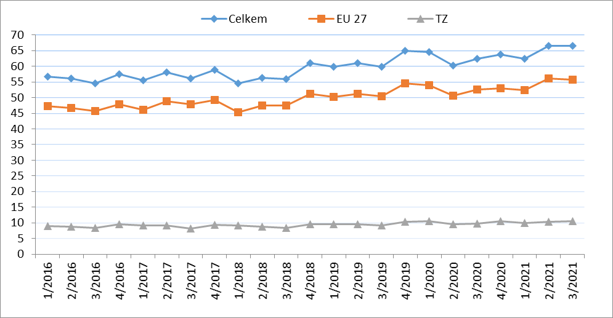

*Zdroj: Databáze pohybu zboží přes hranice ČSÚ, listopad 2021*

**Graf 4 – Přehled 10 zemí s nejvyšším podílem na vývozu agrárního zboží z ČR do EU v roce 2020 (vlevo) a v 1. – 3. čtvrtletí roku 2021 (vpravo)**

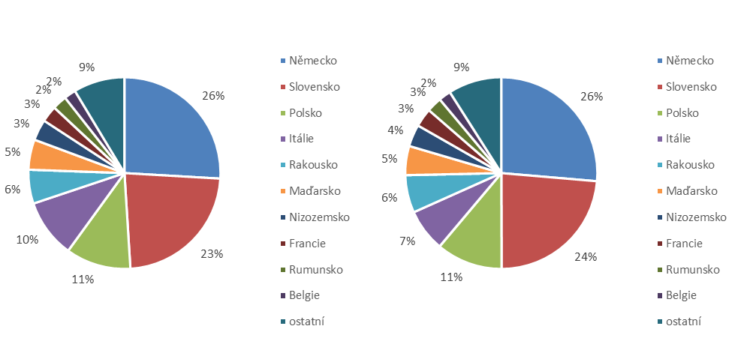

*Zdroj: Databáze pohybu zboží přes hranice ČSÚ, listopad 2021*

**Graf 5 – Přehled 10 zemí s nejvyšším podílem na vývozu agrárního zboží z ČR do třetích zemí v roce 2020 (vlevo) a v 1. – 3. čtvrtletí roku 2021 (vpravo)**

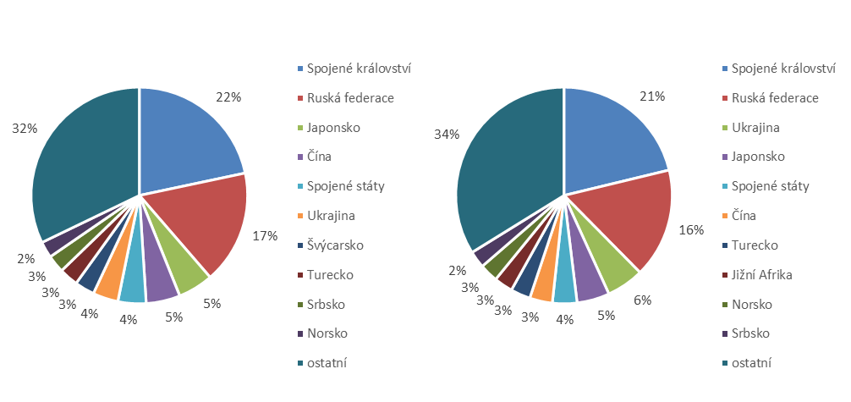

*Zdroj: Databáze pohybu zboží přes hranice ČSÚ, listopad 2021*

**Graf 6 – Přehled 10 zemí s nejvyšším podílem na dovozu agrárního zboží z EU do ČR v roce 2020 (vlevo) a v 1. – 3. čtvrtletí roku 2021 (vpravo)**

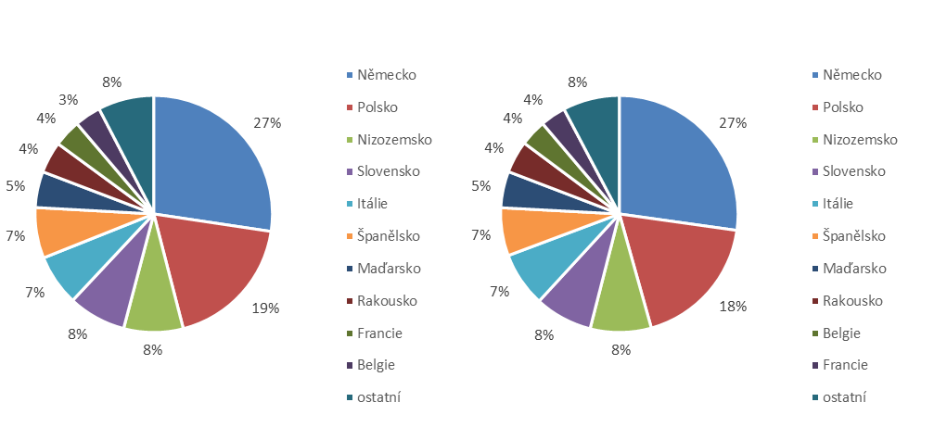

*Zdroj: Databáze pohybu zboží přes hranice ČSÚ, listopad 2021*

**Graf 7 - Přehled 10 zemí s nejvyšším podílem na dovozu agrárního zboží z třetích zemí do ČR v roce 2020 (vlevo) a v 1. – 3. čtvrtletí roku 2021 (vpravo)**

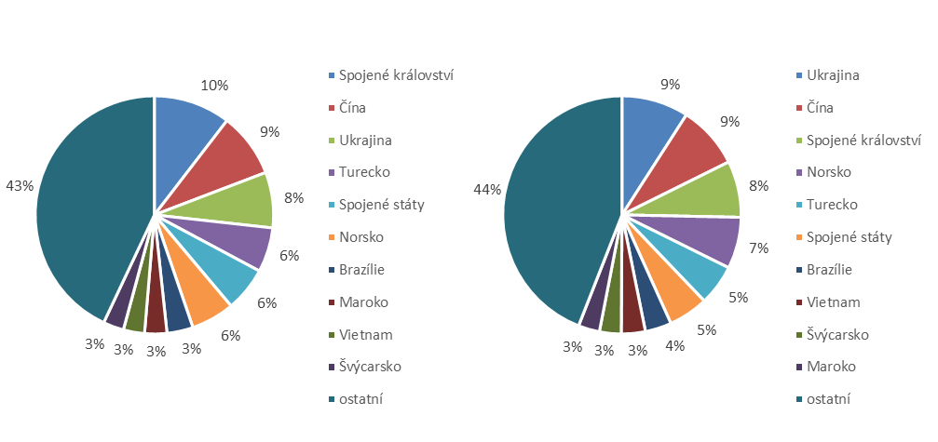

*Zdroj: Databáze pohybu zboží přes hranice ČSÚ, listopad 2021*

Údaje o zahraničním obchodu za 1. – 3. čtvrtletí roku 2021 zveřejnil Český statistický úřad 8. listopadu 2021. Tato data jsou předběžná, ale za rok 2020 jsou již definitivní.

Materiál zpracoval odbor 17120 na základě aktuálních statistických údajů ČSÚ a podkladů ÚZEI (TÚ č. 38/2021).

Dne 9. listopadu 2021

**Přílohy:**

1. **Celkový zahraniční obchod ČR**

**Tabulka – Vývoj vývozu 10 nejvíce vyvážených agrárních položek z ČR v roce 2016 až 1. – 3. čtvrtletí roku 2021**

**Tabulka – Vývoj dovozu 10 nejvíce dovážených agrárních položek do ČR v roce 2016 až 1. – 3. čtvrtletí roku 2021**

1. **Zahraniční obchod ČR – EU 27**

**Tabulka – Vývoj vývozu 10 nejvíce vyvážených agrárních položek z ČR do EU 27 v roce 2016 až 1. – 3. čtvrtletí roku 2021**

**Tabulka – Vývoj dovozu 10 nejvíce dovážených agrárních položek z EU 27 do ČR v roce 2016 až 1. – 3. čtvrtletí roku 2021**

1. **Zahraniční obchod ČR – mimounijní země (včetně Spojeného království)**

**Tabulka – Vývoj vývozu 10 nejvíce vyvážených agrárních položek z ČR do mimounijních zemí v roce 2016 až 1. – 3. čtvrtletí roku 2021**

**Tabulka – Vývoj dovozu 10 nejvíce dovážených agrárních položek z mimounijních zemí do ČR v roce 2016 až 1. – 3. čtvrtletí roku 2021**

*Pozn.: Komodity definované 4-místným kódem HS jsou do tabulek 1 až 3 vybrány na základě hodnot vývozů a dovozů ve finančním vyjádření za období roku 2016 až 1. – 3. čtvrtletí roku 2021 a řazeny jsou podle roku 2020. Data jsou na této úrovni HS bez dopočtů.*

1. **Pořadí zemí dle hodnoty agrárního vývozu z ČR**
2. **Pořadí zemí dle hodnoty agrárního dovozu do ČR**

*Pozn. Údaje v tabulkách 4 a 5 za jednotlivé země vycházejí z dat 2-místných kódů HS. Vzhledem k tomu, že ČSÚ začal v roce 2016 nově zveřejňovat data v množstevním vyjádření i pro méně podrobné úrovně celní nomenklatury, nežli 8-místné KN, jedná se o data s dopočty.*

1. **Celkový zahraniční obchod ČR**

**Tabulka – Vývoj vývozu 10 nejvíce vyvážených agrárních položek z ČR v roce 2016 až 1. – 3. čtvrtletí roku 2021**



*Pozn.: Komodity (na základě 4-místného kódu HS) jsou vybrány na základě hodnoty vývozu v mil. Kč za období 2016 až září 2021 a řazeny podle roku 2020. Upřesnění názvů: HS 2402 cigarety vč. doutníků a doutníčků, HS 1514 řepkový olej vč. hořčičného, HS 1905 pekařské zboží vč. sušenek a oplatek, HS 2106 potravinové přípravky jiné a HS 0401 mléko a smetana pouze nezahuštěné.*

*Zdroj: Databáze pohybu zboží přes hranice ČSÚ, listopad 2021*

**Tabulka – Vývoj dovozu 10 nejvíce dovážených agrárních položek do ČR v roce 2016 až 1. – 3. čtvrtletí roku 2021**



*Pozn.: Komodity (na základě 4-místného kódu HS) jsou vybrány na základě hodnoty vývozu v mil. Kč za období 2016 až září 2021 a řazeny podle roku 2020.*

*Upřesnění názvů: HS 1905 pekařské zboží vč. sušenek a oplatek, HS 2402 cigarety vč. doutníků a doutníčků a HS 2106 potravinové přípravky jiné.*

*Zdroj: Databáze pohybu zboží přes hranice ČSÚ, listopad 2021*

**2)****Zahraniční obchod ČR – EU 27**

**Tabulka – Vývoj vývozu 10 nejvíce vyvážených agrárních položek z ČR do EU 27 v roce 2016 až 1. – 3. čtvrtletí roku 2021**



*Pozn.: Komodity (na základě 4-místného kódu HS) jsou vybrány na základě hodnoty vývozu v mil. Kč za období 2016 až září 2021 a řazeny podle roku 2020. Upřesnění názvů komodit: HS 2402 cigarety vč. doutníků a doutníčků, HS 1514 řepkový olej vč. hořčičného, HS 1905 pekařské zboží vč. sušenek a oplatek, HS 0401 mléko a smetana nezahuštěné a HS 2106 potravinové přípravky jiné.*

*Zdroj: Databáze pohybu zboží přes hranice ČSÚ, listopad 2021*

**Tabulka – Vývoj dovozu 10 nejvíce dovážených agrárních položek z EU 27 do ČR v roce 2016 až 1. – 3. čtvrtletí roku 2021**



*Pozn.: Komodity (na základě 4-místného kódu HS) jsou vybrány na základě hodnoty vývozu v mil. Kč za období 2016 až září 2021 a řazeny podle roku 2020. Upřesnění názvů komodit: HS 1905 pekařské zboží vč. sušenek a oplatek, HS 2402 cigarety vč. doutníků a doutníčků a HS 2106 potravinové přípravky jiné.*

*Zdroj: Databáze pohybu zboží přes hranice ČSÚ, listopad 2021*

**3) Zahraniční obchod ČR – mimounijní země (včetně Spojeného království)**

**Tabulka – Vývoj vývozu 10 nejvíce vyvážených agrárních položek z ČR do mimounijních zemí v roce 2016 až 1. – 3. čtvrtletí roku 2021**



*Pozn.: Komodity (na základě 4-místného kódu HS) jsou vybrány na základě hodnoty vývozu v mil. Kč za období 2016 až září 2021 a řazeny podle roku 2020.*

*Upřesnění názvů komodit: HS 2402 cigarety vč. doutníků a doutníčků, HS 1302 pektiny vč. rostlinných šťáv a výtažků a HS 2106 potravinové přípravky jiné; včetně Spojeného království.*

*Zdroj: Databáze pohybu zboží přes hranice ČSÚ, listopad 2021*

**Tabulka – Vývoj dovozu 10 nejvíce dovážených agrárních položek z mimounijních zemí do ČR v roce 2016 až 1. – 3. čtvrtletí roku 2021**



*Pozn.: Komodity (na základě 4-místného kódu HS) jsou vybrány na základě hodnoty vývozu v mil. Kč za období 2016 až září 2021 a řazeny podle roku 2020.*

*Upřesnění názvů komodit: HS 2106 potravinové přípravky jiné, HS 0802 skořápkové ovoce bez kokosů, para a kešu ořechů a HS 2401 tabák nezpracovaný; včetně Spojeného království.*

*Zdroj: Databáze pohybu zboží přes hranice ČSÚ, listopad 2021*

**4) Pořadí zemí dle hodnoty agrárního vývozu z ČR**



*Pozn. Barevně jsou zvýrazněny země EU 27, řazeno podle roku 2021.*

*Uvedené země zaujímaly v celkovém českém agrárním vývozu 98,5 %.*

*Zdroj: Databáze pohybu zboží přes hranice ČSÚ, listopad 2021*

**5)** **Pořadí zemí dle hodnoty agrárního dovozu do ČR**



*Pozn. Barevně jsou zvýrazněny země EU 27, řazeno podle roku 2021.*

*Uvedené země zaujímaly v celkovém českém agrárním dovozu 96,4 %.*

*Zdroj: Databáze pohybu zboží přes hranice ČSÚ, listopad 2021*

1. Vymezené kapitolami 1 až 24 celního sazebníku.
2. Řazeno dle hodnoty vývozu ve finančním vyjádření, a to na základě 4-místných, ale i podrobnějších kódů celní nomenklatury.
3. Potravinové přípravky jiné, v celním sazebníku pod kódem HS 2106.